**Министерство науки и высшего образования Российской Федерации**

федеральное государственное бюджетное образовательное учреждение высшего образования

«Российский экономический университет имени Г.В. Плеханова»

**МОСКОВСКИЙ ПРИБОРОСТРОИТЕЛЬНЫЙ ТЕХНИКУМ.**

Специальность: 09.02.07 Информационные системы и программирование

Квалификация: Программист

ПРАКТИЧЕСКАЯ РАБОТА №1

ПО «ИНСТРУМЕНТАЛЬНЫЕ СРЕДСТВА РАЗРАБОТКИ ПО»

Листов: 4

|  |  |
| --- | --- |
| Выполнил студент  Группы: П50-7-20  Рамазанов М.Н. | Проверил преподаватель  М. Н. Гацкан  «____» _______2023 года |

Москва 2023

Цель работы: в данной практической работе следует разработать программу Калькулятор с элементарными функциями Ход работы:

Для начала вводим количество операций, первое и второе число, и выбираем операцию

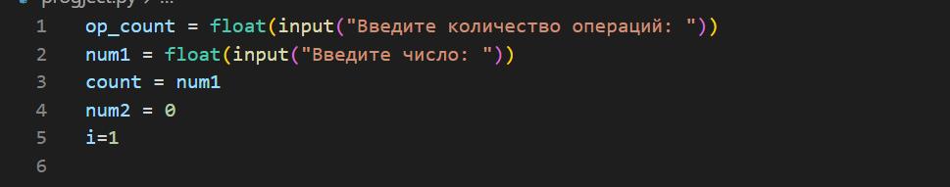

Рисунок 1 Переменные и вывод сообщений

Рисунок 2 Выполнение операций

Далее выполняется цикл пока переменная I не станет равная числу операция и также вводим число с операцией, которое будет взаимодействовать с предыдущим результатом

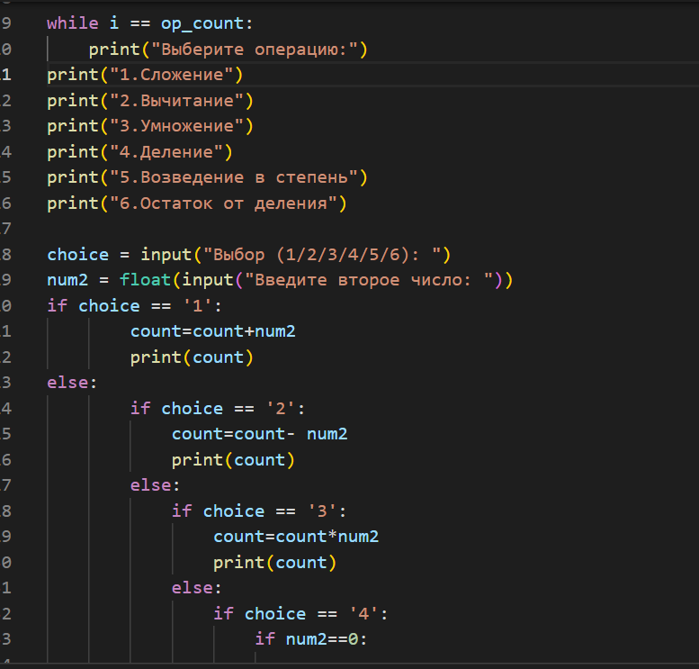

Рисунок 3 Выполнение операций Результат работы программы:

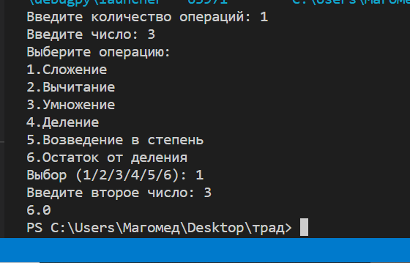

Рисунок 4 Результат

Вывод: в данной практической работе разработали программу

Калькулятор с элементарными функциями